设计时自动化代码批量复制设备

当有大量相同类型的设备需要组态变量时，通过导入导出虽然可以快速完成，但是仍然需要大量的时间，特别是批量修改时还需要再次导入导出，设计时自动化脚本通过C#的强大功能可以实现在1秒内复制上千个设备，批量的修改变量信息，驱动配置信息。
DEMO目录下“批量建点演示”项目已经内置了几个常用PLC的批量复制设备代码。
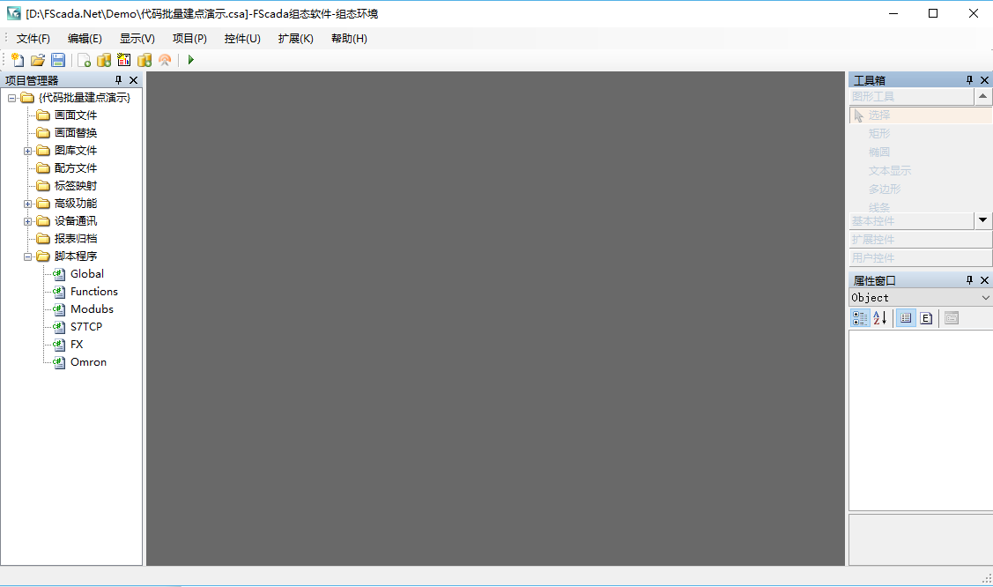
脚本程序中的Modbus、S7TCP、FX、Omron分别是4种设备类型的批量建点演示代码。
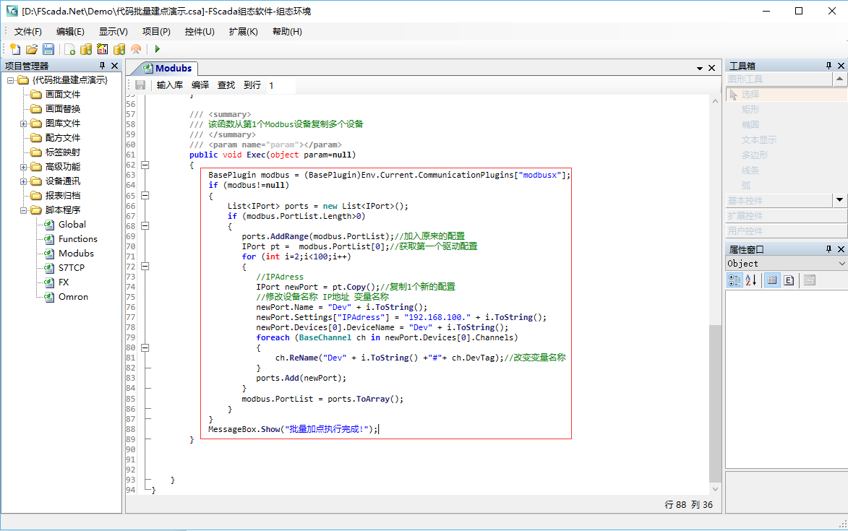

Modbus脚本中使用第1个配置好的设备，复制了99个设备，自动设置IP地址和修改了变量名称。
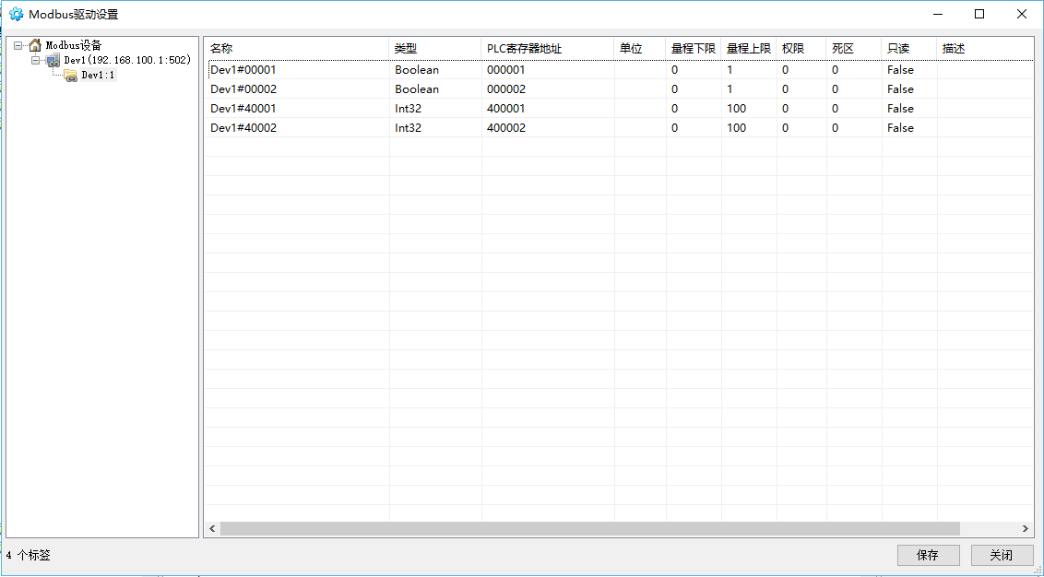
Modbus驱动的配置中存在1个设备，IP地址和设备名称以及变量已经配置好。
点击项目菜单下的“执行设计时脚本”
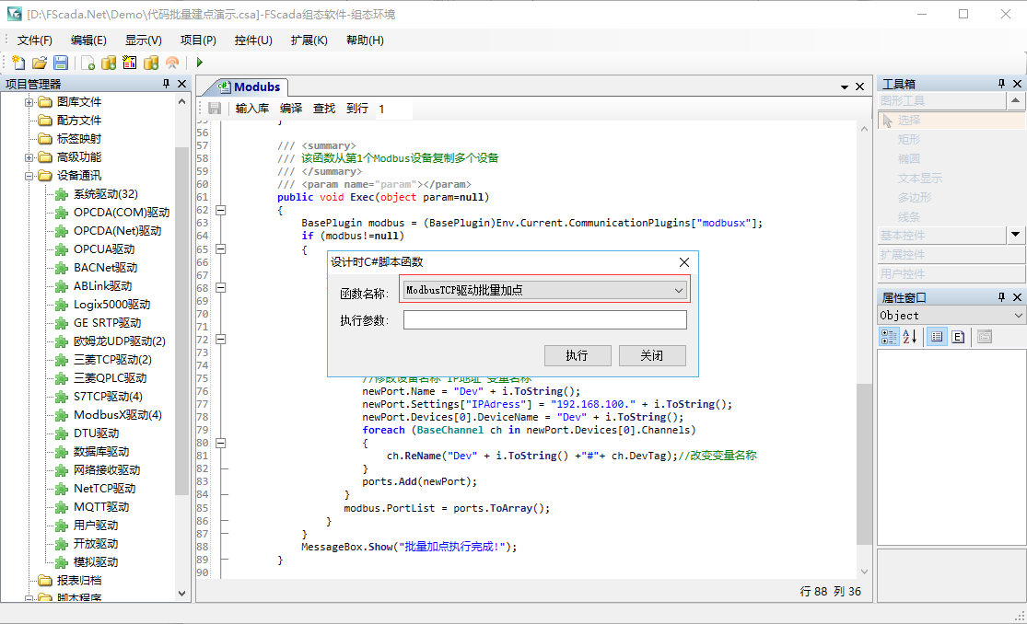
选择ModbusTCP批量建点
点击执行
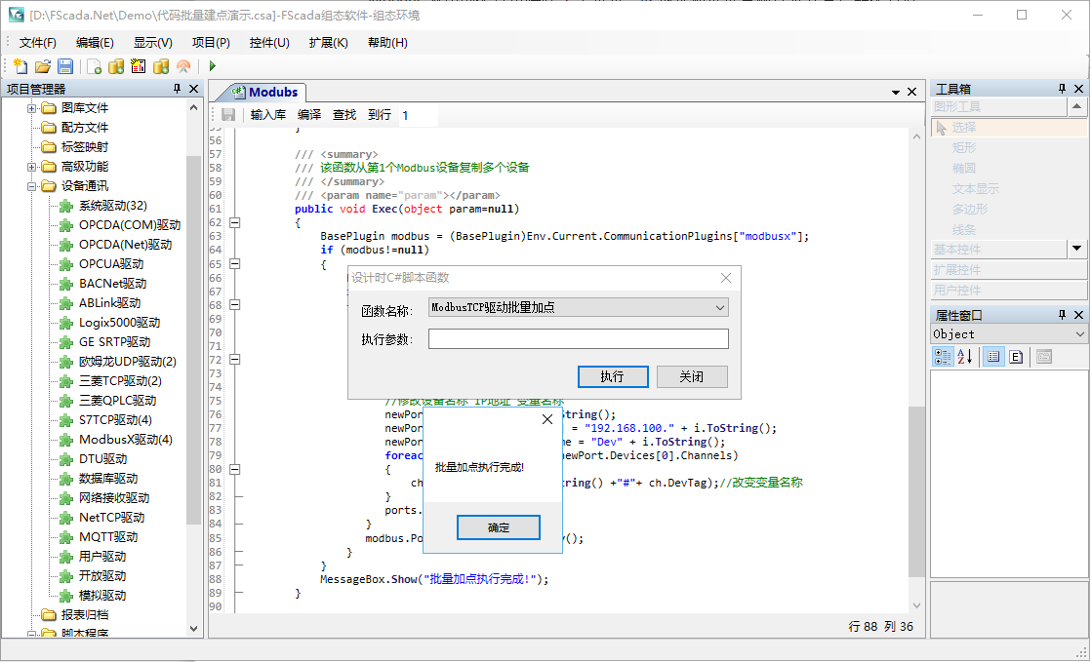
关闭对话框
打开Modbus驱动
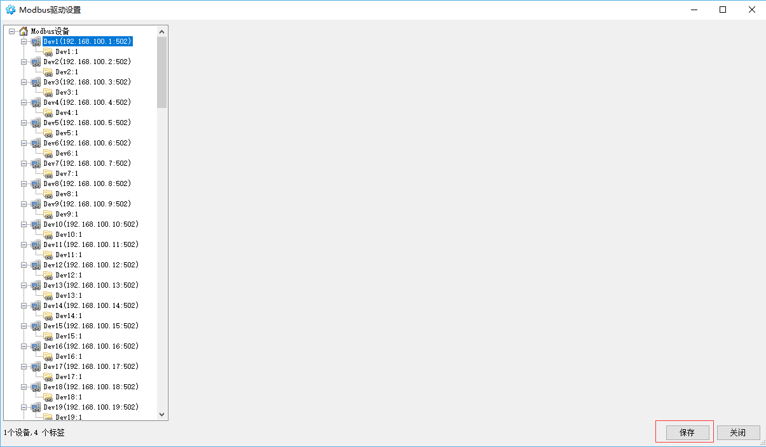
可以看到设备和变量已经创建
通过代码建点后第一次打开驱动配置，需要点击“保存”按钮，否则自动添加的变量不会被系统保存。
通过简单的修改代码也可以在数百个设备中删除全部或者只保留第一个设备，修改好后再次创建新设备以节约大量的时间。
其他驱动的批量创建方法一样。
FScadaV4.16.5版本开始提供支持。

